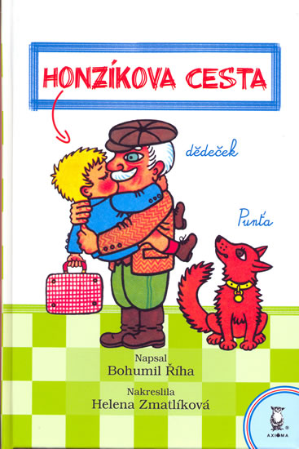 HONZÍKOVA CESTA
NAPSAL: BOHUMIL ŘÍHA

Příhody malého chlapce Honzíka, který se chystá na dobrodružnou cestu k babičce do Koníkovic. Docela se této cesty obává, protože má jet poprvé sám vlakem, ale nedá na sobě nic zdát, protože nechce aby si o něm maminka myslela, že je na to ještě malý.
Na nádraží ho čeká dědeček s pejskem - Punťou a odveze ho do jejich domku kde na něj čeká babička... Společně tady tráví několik dní. Také zde má spoustu kamarádů - větší kamarád Viktor, menší pihovatý kluk Ferda a děvčátko jménem Terezka, se kterými prožívá nejedno dobrodružství - například pouštění draků, cvrnkání kuliček, dokonce ho kamarádi, kteří už chodí do školy, pozvou ať se za nimi přijde podívat - ve škole se mu moc zalíbilo a už se těšil až tam bude také chodit. Jednou se Honzíkovi podaří zatoulat v lese, když hledá kocoura, má veliký strach protože les je velice strašidelný, ale děti ho naštěstí najdou a jsou zase všichni pohromadě.. Nakonec přijede do Koníkovic maminka, na kterou se Honzík velice těšil, ale na druhou stranu se mu od babičky, dědečka, kamarádů a zvířátek odjet nechce. Ale nezbývá mu ni jiného a nakonec odjíždí s maminku domů.
Naše ukázka je právě o Ferdovi.

KAPITOLA 7: HONZÍK POUŠTÍ DRAKA - ukázka

Já ti dám kuličku,“ sliboval Ferda a vytáhl z kapsy drobný lesklý nožík. Honzík se koutkem očí podíval na nožík. Líbil se mu. Chvilku si myslel, že by bylo dobře, kdyby ten nožík měl. Ale pak si vzpomněl na Viktorův přísný hlas a znovu Ferdu odmítl: „Já nesmím.“

„Viktor nevidí až sem,“ namítl Ferda. Hrozně se mu chtělo držet draka na tom dlouhatánském provázku.
„Honzík musí poslouchat Viktora, a ne tebe,“ řekla přísným hlasem Terezka. Její malý obličej se na Ferdu zamračil.
Ferda se začal zlobit a křičel:
„Jestli mi draka nepůjčíš, tak ti podrazím nohy!“
„Jen to zkus!“ načepýřil se Honzík. Jedním okem se díval na draka a druhým na Ferdu.
„Dám ti hroudou do zad!“ křičel Ferda a opravdu ji hledal. Terezce se jeho vyhrožování nelíbilo. Běžela k Honzíkovým zádům a postavila se tam. Rozpřáhla ruce a chystala se Honzíka bránit. Když to Ferda uviděl, uhodil hroudou o zem a vykřikl zlostně: „Tak si draka nechte!“
Běžel pak přes pole zpátky do vesnice.
Viktor se za chvíli vrátil. Vzal klubko do ruky a zeptal se Honzíka:
„Co drak dělal? Nechtěl uletět?“
„Kdepak,“ odvětil vážně Honzík, „já jsem ho držel a vůbec ho nepustil. Viď, Terezko!“
„Já jsem na Honzíka koukala,“ potvrzovala Terezka. „Draka měl pořád na konci provázku.“
„Tak dobře,“ usmál se Viktor, „jenom jestli ho ještě udržíš!“
„Já ho budu držet až do večera,“ prohlásil Honzík a na tváři mu bylo vidět, jakou má sílu.
„To je moc dlouho. Drak ani večer nevidí.“
„A co dělá přes noc?“ ptala se Terezka.
„Spí u nás v kůlně,“ řekl Viktor.
Všichni tři ještě dlouhou chvíli pozorovali neklidného draka. Jednou vyletěl výš, pak se zase snesl, někdy zakýval hlavou a potom v povětří úplně stál. Zdálo se, že je spokojen. Ve vzdušných peřinách se mu asi líbilo.
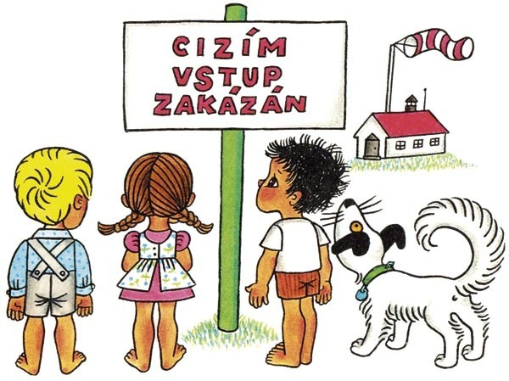
Čtení s porozuměním
- Červenou pastelkou podtrhni všechna vlastní jména.
- Modrou pastelkou podtrhni všechna obecná jména.
- Zeleně zakroužkuj všechna slovesa.
- Žlutě zakroužkuj spojky.
- Fialově zakroužkuj předložky.
- Najdi v textu odpovědi na otázky a odpovědi poté přepiš na linky:

Co vytáhl Ferda z kapsy? ___________________________________________________
Jaký hlas měl Viktor? ______________________________________________________
Kam běžel Ferda po hádce s Honzíkem? _______________________________________
Co držel Honzík na provázku? _______________________________________________
Kde se drakovi líbilo? ______________________________________________________

Matematika
Vypiš písmena ke správně vypočítaným výsledkům a zjistíš, kdo ke knize nakreslil krásné obrázky.

27 | 77 | 73 | 77 | 28 | 93
9 | 66 | 93 | 61 | 73 | 48 | 56 | 76 | 24 | 53

26 + 50 = O 76 – 20 = K 73 + 20 = A
13 + 40 = Á 49 – 40 = Z 37 + 40 = E
36 + 30 = M 58 – 10 = Í 58 – 30 = N
41 + 20 = T 47 – 20 = H 64 – 40 = V
13 + 60 = L

Slovo drak má více významů – je vícevýznamové. Napiš významy, které znáš.

_________________________________________________________________________________________________________________________________________________________________________________________________________________________________
Nakresli draka – vyber si význam, který chceš.

